به نام خداوند جان و خرد


معاونت پژوهش و فناوری
دانشکده ؟؟؟؟- گروه ؟؟؟؟

گزارش طرح پژوهشی

عنوان طرح نوشته شود (بی تیتر 14 بولد؛ تایمز 14 بولد، نامهای علمی ایتالیک)

مجری طرح:
احمد احمدی

همکاران طرح:
محمد محمدی
حسین حسینی

تابستان 1404

شناسنامه طرح
معاونت پژوهش و فناوری
دانشکده ؟؟؟؟- گروه ؟؟؟؟

1- عنوان: عنوان نوشته شود (بی زر 12؛ تایمز 10)
2- مجری طرح: احمد احمدی
3- همکاران طرح: محمد محمدی و حسین حسینی
4- ناظر طرح: جواد جوادی
5- اعتبار طرح: 187/053/19 ریال
6- محل تامین اعتبار: از محل اعتبارات پژوهشی دانشگاه علوم کشاورزی و منابع طبیعی گرگان
7- تصویب: پیشنهادیه طرح در جلسه ؟؟؟ مورخ ؟؟/؟؟/؟؟14 شورای پژوهشی و فناوری دانشگاه به تصویب رسید.
8- اختتام: گزارش نهایی طرح در جلسه ..............مورخ .............. شورای پژوهش و فناوری دانشگاه به تصویب رسید.
9- شماره شناسه طرح: 49-490-02

مسئولیت صحت مطالب مندرج در این گزارش بر عهده مجری طرح می‏باشد.

فهرست مطالب
عنوان صفحه
فصل اول: عنوان مقاله
1-1- چکیده ..................................................................................................................................................... 1
2-1- مقدمه ....................................................................................................................................................... 2
3-1- مواد و روشها ......................................................................................................................................... 3
1-3-1- عنوان فرعی ......................................................................................................................................... 3
1-1-3-1- عنوان فرعی فرعی .......................................................................................................................... 4
2-3-1- عنوان فرعی ....................................................................................................................................... 4
4-1- نتایج و بحث ........................................................................................................................................... 4
5-1- نتیجهگیری کلی ...................................................................................................................................... 4
6-1- منابع ......................................................................................................................................................... 4
فصل دوم: عنوان مقاله
1-2- چکیده ..................................................................................................................................................... 5
2-2- مقدمه ....................................................................................................................................................... 5
3-2- مواد و روشها ......................................................................................................................................... 5
1-3-2- عنوان فرعی ......................................................................................................................................... 6
1-1-3-2- عنوان فرعی فرعی .......................................................................................................................... 6
2-3-2- عنوان فرعی ....................................................................................................................................... 6
4-2- نتایج و بحث ........................................................................................................................................... 4
5-2- نتیجهگیری کلی ...................................................................................................................................... 4
6-2- منابع ......................................................................................................................................................... 4
فصل سوم: عنوان مقاله
1-3- چکیده ..................................................................................................................................................... 1
2-3- مقدمه ....................................................................................................................................................... 2
3-3- مواد و روشها ......................................................................................................................................... 3
1-3-3- عنوان فرعی ......................................................................................................................................... 3
1-1-3-3- عنوان فرعی فرعی .......................................................................................................................... 4
فهرست مطالب
عنوان صفحه
2-3-3- عنوان فرعی ....................................................................................................................................... 4
4-3- نتایج و بحث ........................................................................................................................................... 4
5-3- نتیجهگیری کلی ...................................................................................................................................... 4
6-3- منابع ......................................................................................................................................................... 4

فهرست جدولها
عنوان صفحه
جدول 1-3- مقادیر LTe₅₀ و LTe₉₅ (درجه سلسیوس) مدت زمانهای درمعرضگذاری برآوردشده برای حشرات کامل نر و ماده سوسک انباری ............................................................................................................. 8
جدول 2-3- مقادیر LTe₅₀ و LTe₉₅ (درجه سلسیوس) مدت زمانهای درمعرضگذاری برآوردشده برای حشرات کامل نر و ماده سوسک چهارنقطهای حبوبات ...................................................................................... 9
جدول 3-3- ممقادیر LTe₅₀ و LTe₉₅ (درجه سلسیوس) مدت زمانهای درمعرضگذاری برآوردشده برای حشرات کامل نر و ماده سوسک توتون ........................................................................................................... 11
جدول 4-3- مقادیر LTe₅₀ و LTe₉₅ (درجه سلسیوس) مدت زمانهای درمعرضگذاری برآوردشده برای حشرات کامل نر و ماده شپشه دندانهدار برنج .................................................................................................. 12
جدول 5-3- مقادیر LTe₅₀ و LTe₉₅ (درجه سلسیوس) مدت زمانهای درمعرضگذاری برآوردشده برای حشرات کامل نر و ماده شبپره هندی ............................................................................................................ 13

فهرست شکلها
عنوان صفحه
شکل 1-3- مقادیر LTe₅₀ و LTe₉₅ (درجه سلسیوس) مدت زمانهای درمعرضگذاری برآوردشده برای حشرات کامل نر و ماده سوسک انباری ............................................................................................................. 8
شکل 2-3- مقادیر LTe₅₀ و LTe₉₅ (درجه سلسیوس) مدت زمانهای درمعرضگذاری برآوردشده برای حشرات کامل نر و ماده سوسک چهارنقطهای حبوبات ...................................................................................... 9
شکل 3-3- ممقادیر LTe₅₀ و LTe₉₅ (درجه سلسیوس) مدت زمانهای درمعرضگذاری برآوردشده برای حشرات کامل نر و ماده سوسک توتون ........................................................................................................... 11
شکل 4-3- مقادیر LTe₅₀ و LTe₉₅ (درجه سلسیوس) مدت زمانهای درمعرضگذاری برآوردشده برای حشرات کامل نر و ماده شپشه دندانهدار برنج .................................................................................................. 12
شکل 5-3- مقادیر LTe₅₀ و LTe₉₅ (درجه سلسیوس) مدت زمانهای درمعرضگذاری برآوردشده برای حشرات کامل نر و ماده شبپره هندی ............................................................................................................ 13

فصل اول- عنوان مقاله
(5 سطر فاصله با اولین عنوان اصلی درج شود)

1-1- چکیده (بی لوتوس 13 بولد؛ تایمز 11 بولد)
مطالب ذیل عنوان نوشته شوند (بی زر 12؛ تایمز 10؛ نامهای لاتین ایتالیک باشند). گندم (Triticum aestivum L.) یکی از مهمترین منابع غذایی مردم جهان محسوب میشود به طوری که حدود 18 درصد از کالری و 19 درصد از پروتئین مورد نیاز بشر از این غله تامین میگردد.
(فقط یک سطر فاصله با پاراگراف بعدی درج شود)
2-1- مقدمه
مطالب ذیل عنوان نوشته شوند (بی زر 12؛ تایمز 10؛ نامهای لاتین ایتالیک باشند).

3-1- مواد و روشها
مطالب ذیل عنوان نوشته شوند (بی زر 12؛ تایمز 10؛ نامهای لاتین ایتالیک باشند).
1-3-1- زیرعنوان (بی لوتوس 12 بولد؛ تایمز 10 بولد)
مطالب ذیل عنوان نوشته شوند (بی زر 12؛ تایمز 10؛ نامهای لاتین ایتالیک باشند). گندم یکی از مهمترین منابع غذایی مردم جهان محسوب میشود به طوری که حدود 18 درصد از کالری و 19 درصد از پروتئین مورد نیاز بشر از این غله تامین میگردد.
1-1-3-1- زیرزیرعنوان (بی لوتوس 12 بولد؛ تایمز 10 بولد)
مطالب ذیل عنوان نوشته شوند (بی زر 12؛ تایمز 10؛ نامهای لاتین ایتالیک باشند). گندم یکی از مهمترین منابع غذایی مردم جهان محسوب میشود به طوری که حدود 18 درصد از کالری و 19 درصد از پروتئین مورد نیاز بشر از این غله تامین میگردد.
2-3-1- زیرعنوان (بی لوتوس 12 بولد؛ تایمز 10 بولد)
مطالب ذیل عنوان نوشته شوند (بی زر 12؛ تایمز 10؛ نامهای لاتین ایتالیک باشند). گندم یکی از مهمترین منابع غذایی مردم جهان محسوب میشود به طوری که حدود 18 درصد از کالری و 19 درصد از پروتئین مورد نیاز بشر از این غله تامین میگردد.

4-1- نتایج و یحث

جدول 1-3- (عنوان شکل و جدول: بی لوتوس 10 بولد؛ بی تایمز 8 بولد؛ نامهای علمی ایتالیک) میانگین (± خطای معیار) چند ویژگی‌ مهم زیستی و دموگرافیک شته S. graminum روی بوته‌های سه رقم مختلف گندم.
نرخ ذاتی رشد جمعیت | زادآوری شته‌های ماده (پوره/ ماده) | میانگین طول یک نسل (T)  (روز) | طول عمر  شتههای ماده  (روز) | طول دوره پورگی  (روز) | رقم
245/0 ±011/0 c | 35/17 ±33/2 c | 59/11 ±26/0 a | 66/13 ±37/1 b | 61/6 ±12/0 a | آسمان
348/0 ±009/0 b | 64/40 ±18/4 b | 46/10 ±27/0 c | 18/16 ±41/1 b | 81/5 ±13/0 b | مروارید
385/0 ±007/0 a | 71/73 ±91/1 a | 17/11 ±21/0 b | 27/25 ±5/1 a | 99/5 ±12/0 ab | کوهدشت
*میانگین‌های دارای حروف متفاوت در هر ستون، با یکدیگر اختلاف معنیدار دارند (P< 0.05, Paired bootstrap test).

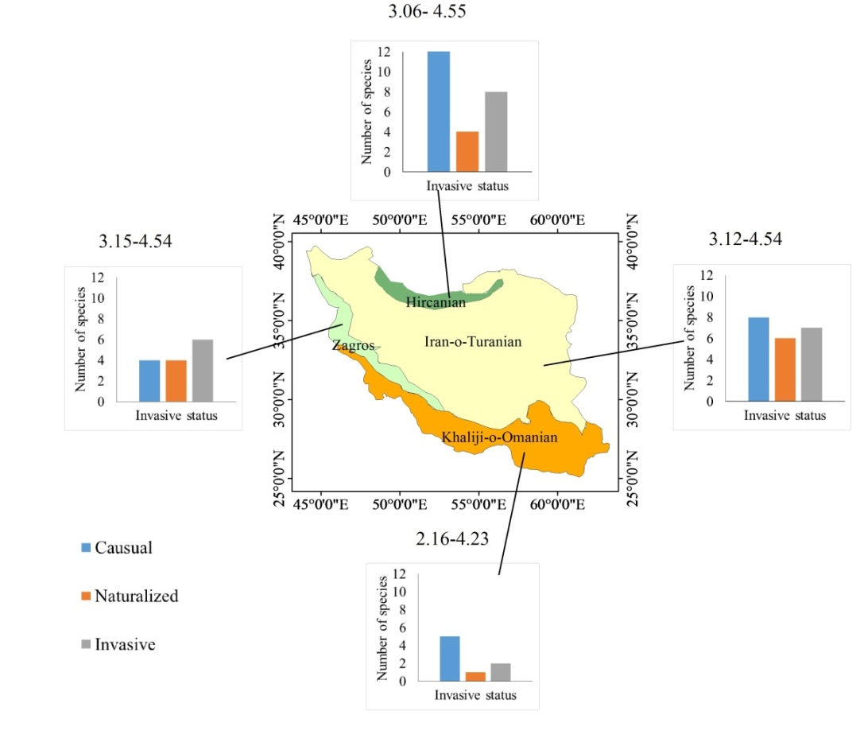
شکل 1-3- (عنوان شکل و جدول: بی لوتوس 10 بولد؛ بی تایمز 8 بولد؛ نامهای علمی ایتالیک) میانگین (± خطای معیار) چند ویژگی‌ مهم زیستی و دموگرافیک شته S. graminum روی بوته‌های سه رقم مختلف گندم (اصلی).

5-1- نتیجهگیری کلی

6-1- منابع

فصل دوم- عنوان مقاله

1-2- چکیده (بی لوتوس 13 بولد؛ تایمز 11 بولد)
مطالب ذیل عنوان نوشته شوند (بی زر 12؛ تایمز 10؛ نامهای لاتین ایتالیک باشند). گندم (Triticum aestivum L.) یکی از مهمترین منابع غذایی مردم جهان محسوب میشود به طوری که حدود 18 درصد از کالری و 19 درصد از پروتئین مورد نیاز بشر از این غله تامین میگردد.
(فقط یک سطر فاصله با پاراگراف بعدی درج شود)
2-2- مقدمه
مطالب ذیل عنوان نوشته شوند (بی زر 12؛ تایمز 10؛ نامهای لاتین ایتالیک باشند).

3-2- مواد و روشها
مطالب ذیل عنوان نوشته شوند (بی زر 12؛ تایمز 10؛ نامهای لاتین ایتالیک باشند).
1-3-2- زیرعنوان (بی لوتوس 12 بولد؛ تایمز 10 بولد)
مطالب ذیل عنوان نوشته شوند (بی زر 12؛ تایمز 10؛ نامهای لاتین ایتالیک باشند). گندم یکی از مهمترین منابع غذایی مردم جهان محسوب میشود به طوری که حدود 18 درصد از کالری و 19 درصد از پروتئین مورد نیاز بشر از این غله تامین میگردد.
1-1-3-2- زیرزیرعنوان (بی لوتوس 12 بولد؛ تایمز 10 بولد)
مطالب ذیل عنوان نوشته شوند (بی زر 12؛ تایمز 10؛ نامهای لاتین ایتالیک باشند). گندم یکی از مهمترین منابع غذایی مردم جهان محسوب میشود به طوری که حدود 18 درصد از کالری و 19 درصد از پروتئین مورد نیاز بشر از این غله تامین میگردد.
2-3-2- زیرعنوان (بی لوتوس 12 بولد؛ تایمز 10 بولد)
مطالب ذیل عنوان نوشته شوند (بی زر 12؛ تایمز 10؛ نامهای لاتین ایتالیک باشند). گندم یکی از مهمترین منابع غذایی مردم جهان محسوب میشود به طوری که حدود 18 درصد از کالری و 19 درصد از پروتئین مورد نیاز بشر از این غله تامین میگردد.

4-2- نتایج و یحث

جدول 1-3- (عنوان شکل و جدول: بی لوتوس 10 بولد؛ بی تایمز 8 بولد؛ نامهای علمی ایتالیک) میانگین (± خطای معیار) چند ویژگی‌ مهم زیستی و دموگرافیک شته S. graminum روی بوته‌های سه رقم مختلف گندم.
نرخ ذاتی رشد جمعیت | زادآوری شته‌های ماده (پوره/ ماده) | میانگین طول یک نسل (T)  (روز) | طول عمر  شتههای ماده  (روز) | طول دوره پورگی  (روز) | رقم
245/0 ±011/0 c | 35/17 ±33/2 c | 59/11 ±26/0 a | 66/13 ±37/1 b | 61/6 ±12/0 a | آسمان
348/0 ±009/0 b | 64/40 ±18/4 b | 46/10 ±27/0 c | 18/16 ±41/1 b | 81/5 ±13/0 b | مروارید
385/0 ±007/0 a | 71/73 ±91/1 a | 17/11 ±21/0 b | 27/25 ±5/1 a | 99/5 ±12/0 ab | کوهدشت
*میانگین‌های دارای حروف متفاوت در هر ستون، با یکدیگر اختلاف معنیدار دارند (P< 0.05, Paired bootstrap test).

شکل 1-3- (عنوان شکل و جدول: بی لوتوس 10 بولد؛ بی تایمز 8 بولد؛ نامهای علمی ایتالیک) میانگین (± خطای معیار) چند ویژگی‌ مهم زیستی و دموگرافیک شته S. graminum روی بوته‌های سه رقم مختلف گندم (اصلی).

5-2- نتیجهگیری کلی

6-2- منابع

فصل سوم: عنوان مقاله

1-3- چکیده (بی لوتوس 13 بولد؛ تایمز 11 بولد)
مطالب ذیل عنوان نوشته شوند (بی زر 12؛ تایمز 10؛ نامهای لاتین ایتالیک باشند). گندم (Triticum aestivum L.) یکی از مهمترین منابع غذایی مردم جهان محسوب میشود به طوری که حدود 18 درصد از کالری و 19 درصد از پروتئین مورد نیاز بشر از این غله تامین میگردد.
(فقط یک سطر فاصله با پاراگراف بعدی درج شود)
2-3- مقدمه
مطالب ذیل عنوان نوشته شوند (بی زر 12؛ تایمز 10؛ نامهای لاتین ایتالیک باشند).

3-3- مواد و روشها
مطالب ذیل عنوان نوشته شوند (بی زر 12؛ تایمز 10؛ نامهای لاتین ایتالیک باشند).
1-3-3- زیرعنوان (بی لوتوس 12 بولد؛ تایمز 10 بولد)
مطالب ذیل عنوان نوشته شوند (بی زر 12؛ تایمز 10؛ نامهای لاتین ایتالیک باشند). گندم یکی از مهمترین منابع غذایی مردم جهان محسوب میشود به طوری که حدود 18 درصد از کالری و 19 درصد از پروتئین مورد نیاز بشر از این غله تامین میگردد.
1-1-3-3- زیرزیرعنوان (بی لوتوس 12 بولد؛ تایمز 10 بولد)
مطالب ذیل عنوان نوشته شوند (بی زر 12؛ تایمز 10؛ نامهای لاتین ایتالیک باشند). گندم یکی از مهمترین منابع غذایی مردم جهان محسوب میشود به طوری که حدود 18 درصد از کالری و 19 درصد از پروتئین مورد نیاز بشر از این غله تامین میگردد.
2-3-3- زیرعنوان (بی لوتوس 12 بولد؛ تایمز 10 بولد)
مطالب ذیل عنوان نوشته شوند (بی زر 12؛ تایمز 10؛ نامهای لاتین ایتالیک باشند). گندم یکی از مهمترین منابع غذایی مردم جهان محسوب میشود به طوری که حدود 18 درصد از کالری و 19 درصد از پروتئین مورد نیاز بشر از این غله تامین میگردد.

4-3- نتایج و یحث

جدول 1-3- (عنوان شکل و جدول: بی لوتوس 10 بولد؛ بی تایمز 8 بولد؛ نامهای علمی ایتالیک) میانگین (± خطای معیار) چند ویژگی‌ مهم زیستی و دموگرافیک شته S. graminum روی بوته‌های سه رقم مختلف گندم.
نرخ ذاتی رشد جمعیت | زادآوری شته‌های ماده (پوره/ ماده) | میانگین طول یک نسل (T)  (روز) | طول عمر  شتههای ماده  (روز) | طول دوره پورگی  (روز) | رقم
245/0 ±011/0 c | 35/17 ±33/2 c | 59/11 ±26/0 a | 66/13 ±37/1 b | 61/6 ±12/0 a | آسمان
348/0 ±009/0 b | 64/40 ±18/4 b | 46/10 ±27/0 c | 18/16 ±41/1 b | 81/5 ±13/0 b | مروارید
385/0 ±007/0 a | 71/73 ±91/1 a | 17/11 ±21/0 b | 27/25 ±5/1 a | 99/5 ±12/0 ab | کوهدشت
*میانگین‌های دارای حروف متفاوت در هر ستون، با یکدیگر اختلاف معنیدار دارند (P< 0.05, Paired bootstrap test).

شکل 1-3- (عنوان شکل و جدول: بی لوتوس 10 بولد؛ بی تایمز 8 بولد؛ نامهای علمی ایتالیک) میانگین (± خطای معیار) چند ویژگی‌ مهم زیستی و دموگرافیک شته S. graminum روی بوته‌های سه رقم مختلف گندم (اصلی).

5-3- نتیجهگیری کلی

6-3- منابع

Title of paper 1
Abstract
Times New Roman 11. The greenbug, Schizaphis graminum (Rondani), is one of the major pests of wheat worldwide. Due to the environmental and health consequences of pesticide, the use of "induced resistance" as a biorational method in integrated pest management has been greatly developed in recent years.

Keywords: Schizaphis graminum, Wheat, Induced resistance, Times New Roman 10.

Title of paper 2
Abstract
Times New Roman 11. The greenbug, Schizaphis graminum (Rondani), is one of the major pests of wheat worldwide. Due to the environmental and health consequences of pesticide, the use of "induced resistance" as a biorational method in integrated pest management has been greatly developed in recent years.

Keywords: Schizaphis graminum, Wheat, Induced resistance, Times New Roman 10.

Title of paper 3
Abstract
Times New Roman 11. The greenbug, Schizaphis graminum (Rondani), is one of the major pests of wheat worldwide. Due to the environmental and health consequences of pesticide, the use of "induced resistance" as a biorational method in integrated pest management has been greatly developed in recent years.

Keywords: Schizaphis graminum, Wheat, Induced resistance, Times New Roman 10.


Gorgan University of Agricultural
Sciences and Natural Resources

Vice Presidency for Research and Technology
Faculty of ????-Department of ????

Research Report

Induced resistance of three varieties of wheat (Triticum aestivum L.) against the greenbug aphid, Schizaphis graminum Rondai (Hem.: Aphididae)

By:
Ahmad ahmadi

Co-Workers:
Mohammad Mohammadi
Hossein Hosseini

Summer 2025

. Wheat
. Protein
. Wheat
. Protein
. Wheat
. Protein
. Wheat
. Protein
. Wheat
. Protein
. Wheat
. Protein

